C o l l è g e O l y m p e
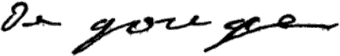
Menus du 10 au 14 avril 2017
(sous réserve de modifications)

Lundi 10 avril Mardi 11 avril

Filets de maquereau Salade de maïs œuf dur
ou sardines ou artichauts au jambon

Boulettes de boeuf Dos de colin
Pâtes  Haricots plats/carottes vichy

Yaourt Yaourt

Fruit* Fruit*

* produit frais de saison (priorité est donnée aux fruits et légumes
cultivés dans la couronne bordelaise et le Lot-et-Garonne)
Les céréales et l’huile issues de l’agriculture biologique sont privilégiées.

Jeudi 13 avril Vendredi 14 avril
Salade verte* au chèvre Salade de concombre
ou endives au roquefort ou pomelo*

Sauté de poulet aux poivrons Cuisse de pintade
Riz Petits pois/ratatouille
Fromage blanc Fromage

Madeleine Fruit*



Le principal Le gestionnaire

N. BONNET O. AUCHTER

